Российская Федерация

Республика Калмыкия

Элистинское городское Собрание

шестого созыва

РЕШЕНИЕ № 8

 | 24 июня 2021 года | заседание № 23 |  | г. Элиста
О внесении изменений в Правила землепользования и застройки города Элисты

В соответствии с Федеральным законом от 6 октября 2003 года № 131-ФЗ «Об общих принципах организации местного самоуправления в Российской Федерации», Градостроительным кодексом Российской Федерации, с учетом протоколов публичных слушаний от 26 февраля, 2, 30 марта, 6, 20 апреля 2021 года и заключений Комиссии по подготовке Правил землепользования и застройки города Элисты о результатах публичных слушаний от 5, 10 марта, 5, 14, 26 апреля 2021 года, предложений Администрации города Элисты (постановления Администрации города Элисты), руководствуясь статьей 20 Устава города Элисты,
Элистинское городское Собрание решило:
- Внести в Правила землепользования и застройки города Элисты, утвержденные решением Элистинского городского Собрания от 27 декабря 2010 года № 1 (с изменениями от 24 ноября 2011 года №4, 16 ноября 2012 года №9, 27 декабря 2012 года №6, 20 июня 2013 года №7, 26 сентября 2013 года №14, 28 ноября 2013 года №3, 26 декабря 2013 года №8, 27 марта 2014 года №13, 16 апреля 2014 года №3, 19 июня 2014 года №6, 24 июля 2014 года №6, 23 октября 2014 года №11, 25 декабря 2014 года №5, 11 июня 2015 года №12, 28 июля 2015 года №3, 17 сентября 2015 года №11, 26 ноября 2015 года №8, 24 декабря 2015 года №17, 24 марта 2016 года №25, 28 апреля 2016 года №2, 16 июня 2016 года №15, 29 сентября 2016 года №17, 24 ноября 2016 года №5, 22 декабря 2016 года №16, 23 марта 2017 года №19, 15 июня 2017 года №20, 14 сентября 2017 года №14, 30 октября 2017 года №3, 21 декабря 2017 года №11, 27 декабря 2017 года №4, 1 марта 2018 года №16, решение Верховного суда Республики Калмыкия от 12 марта 2018 года по делу №3а-10/2018, 31 мая 2018 года №12, 6 сентября 2018 года №15, 26 декабря 2018 года №5, 6 июня 2019 года №10, 14 июня 2019 года №4, 26 декабря 2019 года №5, 26 марта 2020 года №5, 26 мая 2020 года №4, 25 июня 2020 года № 14, 23 июля 2020 года №5, 17 сентября 2020 года №7, 26 ноября 2020 года № 4, 21 января 2021 года №3, 16 марта 2021 года № 6, 30 марта 2021 года № 10, 18 мая 2021 года №2), следующее изменение:
таблицу части 1 статьи 29. Градостроительный регламент производственно-коммунальной зоны второго типа (П-2) дополнить строкой следующего содержания:
Размещение объектов капитального строительства, предназначенных для оказания ветеринарных услуг в стационаре;  размещение объектов капитального строительства, предназначенных для содержания, разведения животных, не являющихся сельскохозяйственными, под надзором человека, оказания услуг по содержанию и лечению бездомных животных;  размещение объектов капитального строительства, предназначенных для организации гостиниц для животных | гостевые автостоянки  здания и сооружения для размещения служб охраны и наблюдения,  площадки для сбора мусора

- Внести в Правила землепользования и застройки города Элисты, утвержденные решением Элистинского городского Собрания от 27 декабря 2010 года № 1 (с изменениями от 24 ноября 2011 года №4, 16 ноября 2012 года №9, 27 декабря 2012 года №6, 20 июня 2013 года №7, 26 сентября 2013 года №14, 28 ноября 2013 года №3, 26 декабря 2013 года №8, 27 марта 2014 года №13, 16 апреля 2014 года №3, 19 июня 2014 года №6, 24 июля 2014 года №6, 23 октября 2014 года №11, 25 декабря 2014 года №5, 11 июня 2015 года №12, 28 июля 2015 года №3, 17 сентября 2015 года №11, 26 ноября 2015 года №8, 24 декабря 2015 года №17, 24 марта 2016 года №25, 28 апреля 2016 года №2, 16 июня 2016 года №15, 29 сентября 2016 года №17, 24 ноября 2016 года №5, 22 декабря 2016 года №16, 23 марта 2017 года №19, 15 июня 2017 года №20, 14 сентября 2017 года №14, 30 октября 2017 года №3, 21 декабря 2017 года №11, 27 декабря 2017 года №4, 1 марта 2018 года №16, решение Верховного суда Республики Калмыкия от 12 марта 2018 года по делу №3а-10/2018, 31 мая 2018 года №12, 6 сентября 2018 года №15, 26 декабря 2018 года №5, 6 июня 2019 года №10, 14 июня 2019 года №4, 26 декабря 2019 года №5, 26 марта 2020 года №5, 26 мая 2020 года №4, 25 июня 2020 года № 14, 23 июля 2020 года №5, 17 сентября 2020 года №7, 26 ноября 2020 года № 4, 21 января 2021 года №3, 16 марта 2021 года № 6, 30 марта 2021 года № 10, 18 мая 2021 года №2), следующие изменения:
в карте градостроительного зонирования:
- включить в зону жилой застройки первого типа (Ж-1/36), исключив из зоны жилой зоны второго типа (Ж-2/13) и зоны многофункциональной застройки (ОЖ/08), земельный участок с кадастровым номером 08:14:032501:376 площадью 660 кв.м., расположенный по адресу: Республика Калмыкия, город Элиста, ул. М.З. Аккочкарова, № 37, согласно схеме № 1 Приложения к настоящему решению;
- включить в зону жилой застройки первого типа (Ж-1/36), исключив из зоны жилой застройки второго типа (Ж-2/13) и зоны многофункциональной застройки (ОЖ/08), земельный участок с кадастровым номером 08:14:032501:1449 площадью 600 кв.м., расположенный по адресному ориентиру: Республика Калмыкия, город Элиста, проезд Лермонтова, юго-восточнее д. 2 «А» в 964 м., согласно схеме № 2 Приложения к настоящему решению;
- включить в зону жилой застройки первого типа (Ж-1/08), исключив из зоны природных ландшафтов и городских лесов (Р-3/10), земельный участок с кадастровым номером 08:14:030348:12 площадью 600 кв.м., расположенный по адресу: Республика Калмыкия, город Элиста, ул. Спортивная, № 64, согласно схеме № 3 Приложения к настоящему решению;
- включить в зону жилой застройки первого типа (Ж-1/45), исключив из производственно-коммунальной зоны первого типа (П-1/30), земельный участок площадью 250 кв.м., расположенный по адресному ориентиру: Республика Калмыкия, город Элиста, западнее ул. Геологическая, № 1, согласно схеме № 4 Приложения к настоящему решению;
- включить в зону жилой застройки первого типа (Ж-1/19), исключив из зоны жилой застройки второго типа (Ж-2/12), земельный участок с кадастровым номером 08:14:030641:226 площадью 600 кв.м., расположенный по адресу: Республика Калмыкия, город Элиста, ул. им. Тачиева А.Э., № 11, согласно схеме № 5 Приложения к настоящему решению;
- включить в зону жилой застройки первого типа (Ж-1/20), исключив из зоны жилой застройки второго типа (Ж-2/13), земельный участок площадью 1570 кв.м., расположенный по адресу: Республика Калмыкия, город Элиста, район «Сити-3», № 11, согласно схеме № 6 Приложения к настоящему решению;
- включить в зону общественно-деловой застройки (ОД/09), исключив из зоны внешнего транспорта (ВТ/03), земельный участок с кадастровым номером 08:14:030530:54 площадью 300 кв.м., расположенный по адресу: Республика Калмыкия, город Элиста, ул. им. Сельгикова М.А., № 14 «А», согласно схеме № 7 Приложения к настоящему решению;
- включить в зону жилой застройки второго типа (Ж-2), исключив из зоны коммерческой (торговой) застройки (КТ/16), земельный участок с кадастровым номером 08:14:030654:1124 площадью 6949 кв.м., расположенный по адресу: Республика Калмыкия, город Элиста, ул. им. Хрущева Н.С., № 15, согласно схеме № 8 Приложения к настоящему решению;
- включить в зону жилой застройки первого типа (Ж-1/02), исключив из зоны садоводства, дачного и личного подсобного хозяйства (СХ-2/01), земельного участка с кадастровым номером 08:14:031102:1158 площадью 600 кв. м., расположенного по адресу: Республика Калмыкия, город Элиста, ул. Кетченеровская, № 56, согласно схеме № 9 Приложения к настоящему решению;
- включить в зону общественно-деловой застройки (ОД/45), исключив из производственно-коммунальной зоны первого типа (П-1/31), земельный участок с кадастровым номером 08:14:030547:61 площадью 1200 кв. м., расположенный по адресу: Республика Калмыкия, город Элиста, ул. В.И. Ленина, № 349 «А», согласно схеме № 10 Приложения 2 к настоящему решению;
- включить в зону жилой застройки первого типа (Ж-1/25), исключив из зоны природных ландшафтов и городских лесов (Р-3/18), земельные участки с кадастровыми номерами 08:14:050108:4, 08:14:050108:9, 08:14:050108:74, 08:14:050108:21, 08:14:050108:17, 08:14:050108:22, 08:14:050108:6, 08:14:050108:12, 08:14:050108:18, 08:14:050108:23, общей площадью 10000 кв. м., расположенные по адресу: Республика Калмыкия, город Элиста, поселок Аршан, пер. Степной, №№ 3, 4, 5, 6, 8, 10, пер. Восточный, №№ 4, 6, 8, 10, согласно схеме № 11 Приложения к настоящему решению.

- Отклонить следующие вопросы:
1) включить в зону жилой застройки первого типа (Ж-1/02), исключив из зоны садоводства, дачного и личного подсобного хозяйства (СХ-2/01), земельные участки с кадастровыми номерами 08:14:031102:1099, 08:14:031102:1159, 08:14:031102:1057 общей площадью 1800 кв.м., расположенные по адресу: Республика Калмыкия, город Элиста, ул. Сян Бяядл, № 41, ул. Эркетиновская, №№ 39, 35;
2) включить в зону жилой застройки первого типа (Ж-1/18), исключив из зоны общественных парков (Р-1/03), земельный участок с кадастровым номером 08:14:030309:51 площадью 600 кв. м., расположенный по адресу: Республика Калмыкия, город Элиста, ул. С. Кирова, № 11 «А»;
3) включить в зону жилой застройки первого типа (Ж-1/05), исключив из зоны общественно-деловой застройки (ОД/02), земельный участок с кадастровым номером 08:14:030246:69 площадью 714 кв. м., расположенный по адресу: Республика Калмыкия, город Элиста, ул. 28-й Армии, № 45.

4. Администрации города Элисты разместить настоящее решение на официальном сайте Администрации города Элисты.
5. Настоящее решение вступает в силу со дня его официального опубликования в газете «Элистинская панорама».

Глава города Элисты -
Председатель Элистинского
городского Собрания Н. Орзаев

Приложение
к решению Элистинского городского Собрания
от 24 июня 2021 года № 8

Схема № 1
Выкопировка из карты градостроительного зонирования Правил
землепользования и застройки города Элисты, утвержденных решением
Элистинского городского Собрания от 27.12.2010г. № 1

ПЗЗ: | Предлагаемое изменение в ПЗЗ:
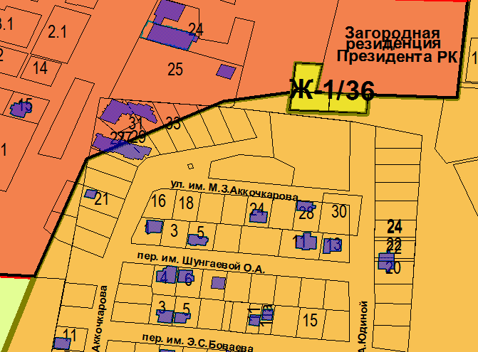 | 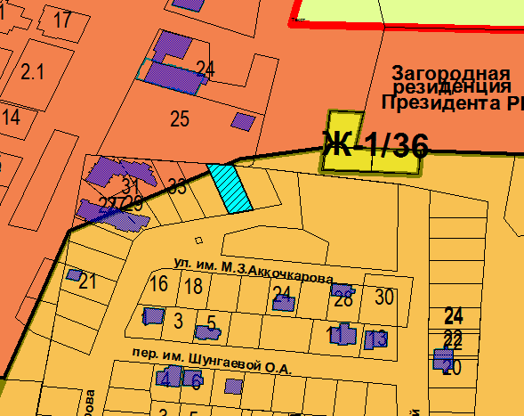

Схема № 2
Выкопировка из карты градостроительного зонирования Правил
землепользования и застройки города Элисты, утвержденных решением
Элистинского городского Собрания от 27.12.2010г. № 1
ПЗЗ: | Предлагаемое изменение в ПЗЗ:
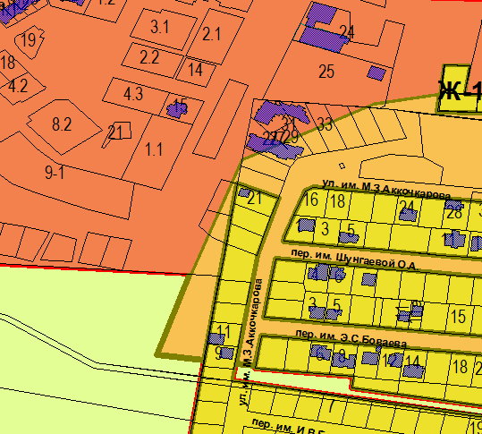 | 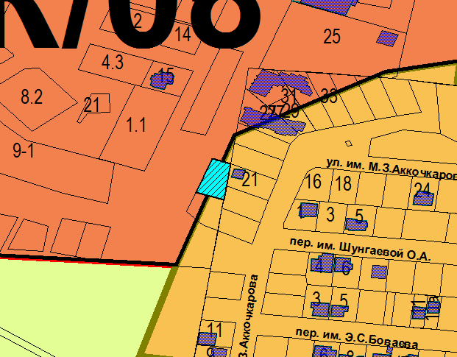
Схема № 3
Выкопировка из карты градостроительного зонирования Правил
землепользования и застройки города Элисты, утвержденных решением
Элистинского городского Собрания от 27.12.2010г. № 1

ПЗЗ: | Предлагаемое изменение в ПЗЗ:
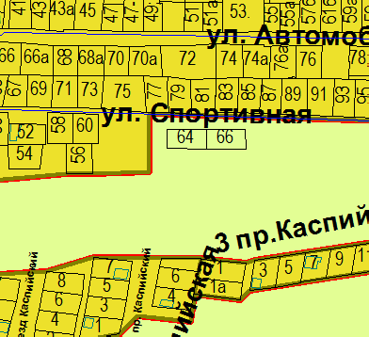 | 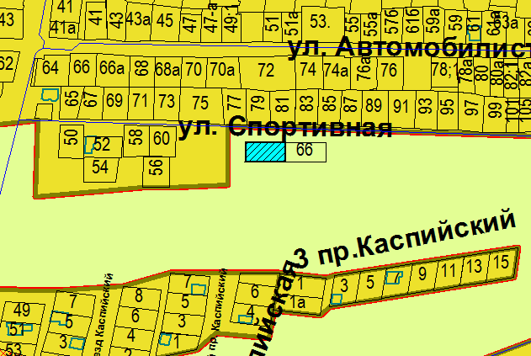
Схема № 4
Выкопировка из карты градостроительного зонирования Правил
землепользования и застройки города Элисты, утвержденных решением
Элистинского городского Собрания от 27.12.2010г. № 1

ПЗЗ: | Предлагаемое изменение в ПЗЗ:
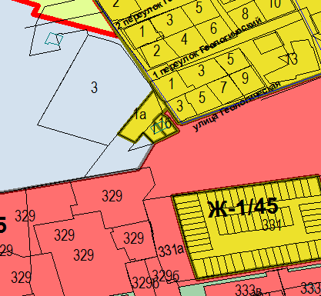 | 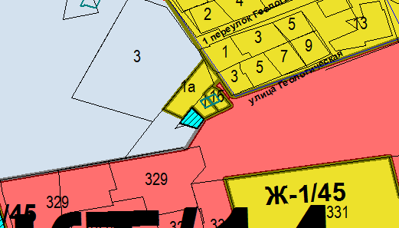

Схема № 5
Выкопировка из карты градостроительного зонирования Правил
землепользования и застройки города Элисты, утвержденных решением
Элистинского городского Собрания от 27.12.2010г. № 1

ПЗЗ: | Предлагаемое изменение в ПЗЗ:
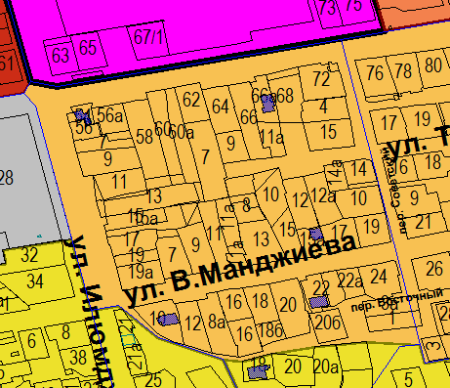 | 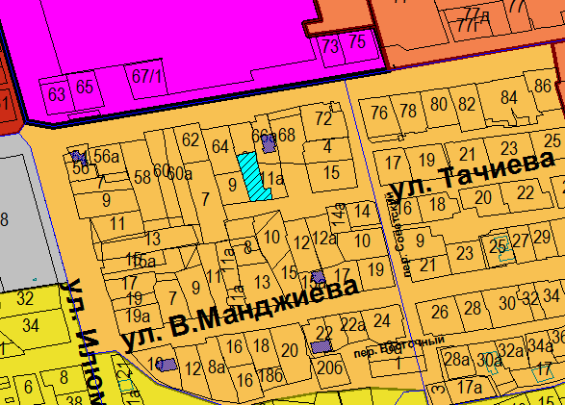

Схема № 6
Выкопировка из карты градостроительного зонирования Правил
землепользования и застройки города Элисты, утвержденных решением
Элистинского городского Собрания от 27.12.2010г. № 1
ПЗЗ: | Предлагаемое изменение в ПЗЗ:
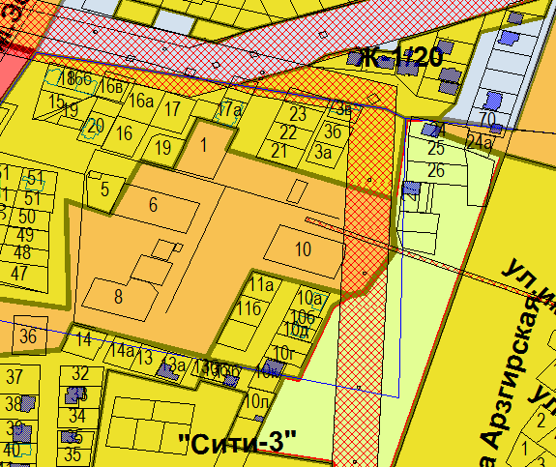 | 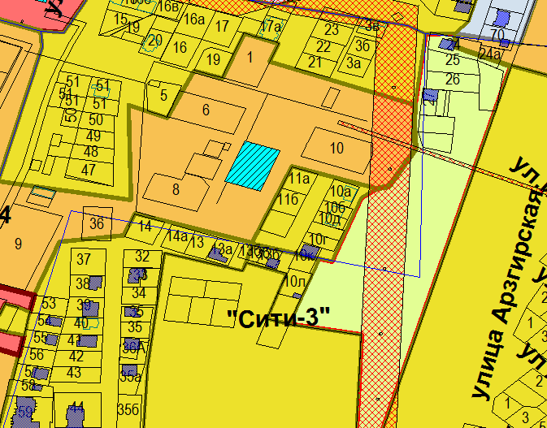

Схема № 7
Выкопировка из карты градостроительного зонирования Правил
землепользования и застройки города Элисты, утвержденных решением
Элистинского городского Собрания от 27.12.2010г. № 1

ПЗЗ: | Предлагаемое изменение в ПЗЗ:
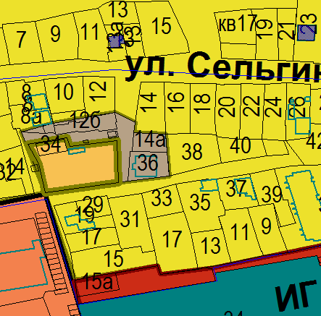 | 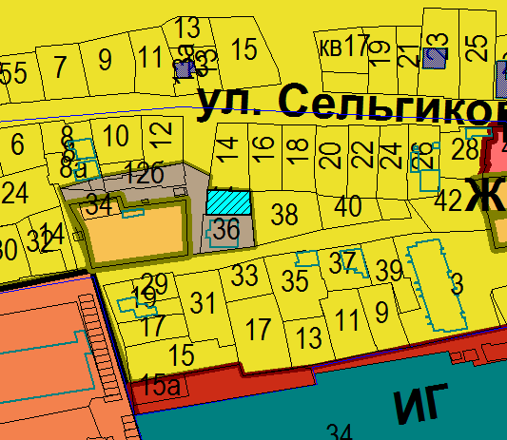

Схема № 8
Выкопировка из карты градостроительного зонирования Правил
землепользования и застройки города Элисты, утвержденных решением
Элистинского городского Собрания от 27.12.2010г. № 1

ПЗЗ: | Предлагаемое изменение в ПЗЗ:
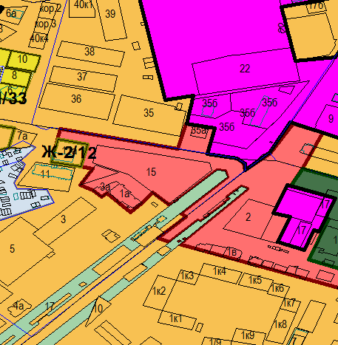 | 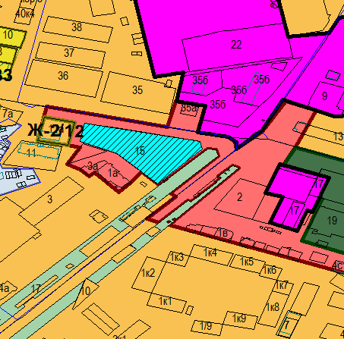

Схема № 9
Выкопировка из карты градостроительного зонирования Правил
землепользования и застройки города Элисты, утвержденных решением
Элистинского городского Собрания от 27.12.2010г. № 1

ПЗЗ: | Предлагаемое изменение в ПЗЗ:
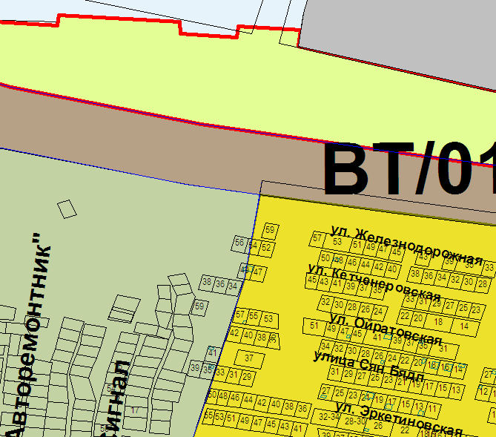 | 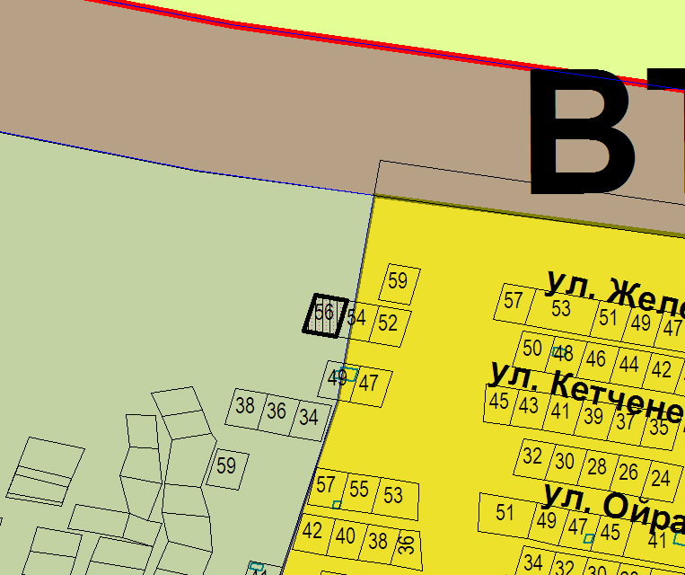

Схема № 10
Выкопировка из карты градостроительного зонирования Правил
землепользования и застройки города Элисты, утвержденных решением
Элистинского городского Собрания от 27.12.2010г. № 1

ПЗЗ: | Предлагаемое изменение в ПЗЗ:
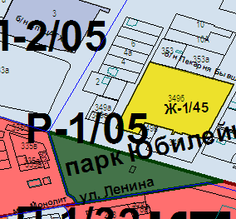 | 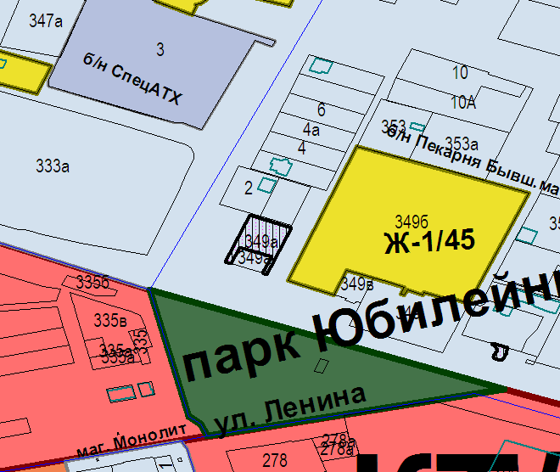

Схема № 11
Выкопировка из карты градостроительного зонирования Правил
землепользования и застройки города Элисты, утвержденных решением
Элистинского городского Собрания от 27.12.2010г. № 1

ПЗЗ: | Предлагаемое изменение в ПЗЗ:
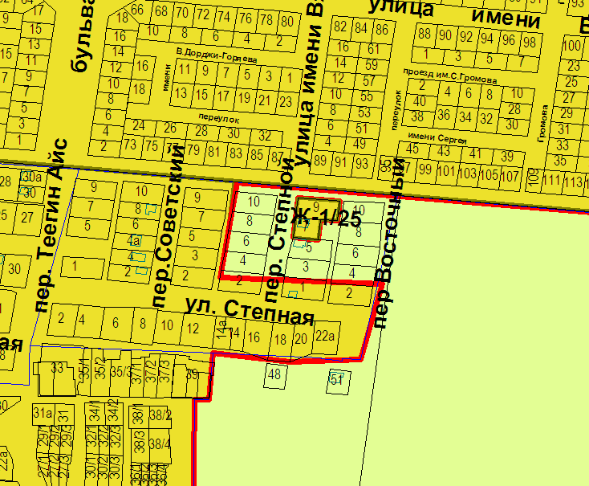 | 